通信原理

实

验

指

导
书

目录
实验一 锁相环的调试 3
1.1 实验目的 3
1.2 实验原理 3
1.2.1 锁相环原理 3
1.2.2 PLL同步带以及捕捉带测试 3
1.3 实验步骤 4
1.4 实验结果及分析 7
1.5 实验思考 7

实验二 数字基带传输实验 8
2.1 实验目的 8
2.2 实验原理 8
2.2.1 时钟恢复 8
2.2.2 眼图观察 8
2.2.3 比较判决 8
2.3 实验步骤及实验结果 9
2.3.1 AMI/HDB3 线路的编码与解码 9
2.3.2 时钟恢复 （有时间可选做） 9
2.3.3 眼图 12
2.3.4 比较判决 14
2.4 分析总结 16

实验三 二进制移频键控(2FSK) 17
3.1 实验目的 17
3.2 实验原理 17
3.2.1 连续相位 2FSK 信号的产生原理 17
3.2.2 连续相位 2FSK信号的解调原理
3.3 实验步骤及实验结果 18
3.3.1 连续相位 2FSK信号的产生 18
3.3.2 连续相位 2FSK信号的锁相环解调 20

实验四 二进制移相键控(2PSK)及差分移相键控(DPSK) 23
4.1 实验目的 23
4.2 实验原理 23
4.3 实验步骤 25
4.3.1 2PSK及 DPSK的产生 25
4.3.2 DPSK信号的相干解调 27
4.4 实验思考 29

实验一 锁相环的调试

1.1 实验目的
（1） 掌握锁相环的同步带和捕捉带的测量方法。
（2） 掌握锁相环提取载波的调试方法。

1.2 实验原理

1.2.1 锁相环原理
锁相环一般由三部分组成，如图 1.1 所示：
（1） 鉴相器(PD)：在模拟电路中一般为模拟乘法器；在数字电路中一般为数 字鉴相器。又称为相位比较器。作用：检测输入信号和输出信号的相位 差，并转换成电压信号输出，对振荡器输出信号的频率实施控制。
（2） 环路滤波器(LF)：实质为低通滤波器。作用：过滤掉和频的分量，剩下 的差频分量作为压控振荡器的输入控制电压。
（3） 压控振荡器(VCO)：输出信号频率与输入电压有对应关系的振荡电路。 作用：由输入电压控制输出频率。
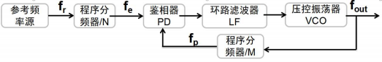
图 1.1 锁相环结构示意图

1.2.2 PLL 同步带以及捕捉带测试
锁相环的输出和输入存在频差或相差时，这种差别会体现在环路滤波器的输出 上。如果环路滤波器的输出接近直流，它将对 VCO 形成一个负反馈控制，使锁相环输出信号的频率和相位能跟踪输入，此即同步状态(锁定状态)。锁定状态下，若输入信号的频率或相位发生轻微变化，VCO 的输出都能进行跟踪。如果环路滤波器的输出是交变的，则锁相环处于失锁状态。失锁状态下锁相环中的乘法器相当于混频器，此时环路滤波器输出的是乘法器两输入信号的差拍信号(差频信号)。
设锁相环当前处于锁定状态，向上或向下改变锁相环的输入信号频率，使之远离 VCO 的中心频率，则当输入信号频率超过某边界值后，VCO 将不再能跟踪输入 的变化，环路失锁。向上和向下改变输入信号频率对应有两个边界频率，称这两个 边界频率的差值为同步带。若锁相环当前处于失锁状态，向上或向下改变锁相环的 输入信号频率，使之接 VCO 的中心频率，则当输入信号频率进入某边界值后，VCO 将能跟踪输入的变化，环路锁定。向上和向下有两个边界，称这两个边界频率的差值为捕捉带，如图 1.2 所示。
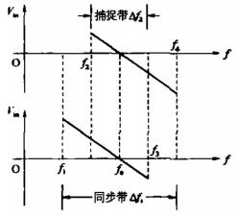
图 1.2 同步带与捕捉带示意图

1.3 实验步骤

1) 单独测量VCO 的性能。
按图1.3 将 VCO 模块前面板上的频率选择开关拨到HI载波频段的位置，VCO 的Vin 输入端暂不接信号(此时Vin 被模块内部接地)。用示波器观看VCO 的输出波形及工作频率f0，然后旋转VCO 模块前面板上的f0旋钮，改变VCO 中心频率f0，其频率范围约为70～130 kHz（按实际情况不同实验箱会有误差）。然后将可缓冲放大器模块的可调电平输出端与VCO 模块的Vin（压控输入）端相连接，双踪示波器分别接于VCO 输出端及Vin输入端。
当直流电压为零时，调节VCO 模块的f0旋钮，使VCO 的中心频率为100 kHz。从-2 V 至+2 V 改变直流电压，观察VCO 的频率及线性T作范围。调节 VCO 模块的GAlN（灵敏度调节）旋钮，使得在可变直流电压为±1 V 时的VCO 频率偏移为±10 kHz，即此时VCO的中心频率为90kHz或110kHz。值得注意的是，不同GAIN 值对应不同的VCO 压控灵敏度。
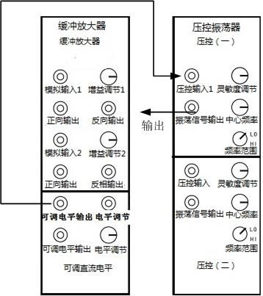
图 1.3 锁相环性能实验接线图

- 测量锁相环的同步带及捕捉带

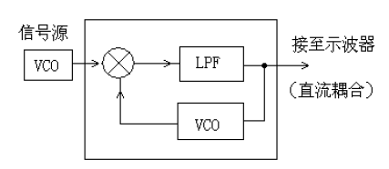
图 1.4 同步带和捕捉带测量原理示意图
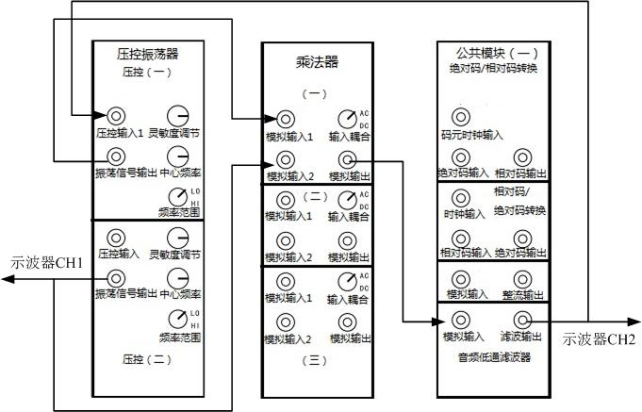

1.5 同步带和捕捉带测量接线图

按图 1.4与图1.5进行闭环连接， 使用另一VCO 作为锁相环的输入信号源，并输入于乘法器，用示波器(置于直流耦合)观看锁相环中 LPF输出端的信号波形。
首先将信号源VCO的中心频率调到比100 kHz小很多的频率，使锁相环处于失锁状态(示波器输出为交变波形)。调节信号源VCO，使其频率由低往高缓慢变化。当示波器呈现的信号波形由交流信号变为直流信号时，说明锁相环由失锁状态进入了锁定状态，记录输入信号的频率 f2，如图1.2所示。该图表示锁相环锁定时，环路控制电压Vin (LPF输出电压或VCO的输入电压)与输入信号频率的关系。在锁定状态下，环路控制电压Vin是直流。
继续将信源的频率往高调节，环路电压Vin跟着变化，直到从示波器见到的信号波形由直流突变为交流信号，说明锁相环失锁，记录此时的输入信号频率 f4。
再从f4开始，将输入信号频率从高往低调，记录再次捕捉到同步时的频率f3。继续向低调节频率，直到再次失锁，记录频率f1。
上述过程可反复进行几次。
由锁相环锁定时的环路电压Vin与输入信号频率的关系可画出图1.2。根据测量得到的f1、f2、f3及f4值可算出锁相环的同步带及捕捉带为
同步带 △f1=f4- f1
捕捉带 △f2=f3- f2
在上述基础上，当VCO的压控灵敏度为10 kz／V时，此锁相环的同步带约为20kHz，捕捉带约为10kHz，对应的Vin输入的直流电压约为±1 V(仅供参考)。

1.4 实验结果及分析

（1）记录输入信号频率从 f2 --> f4 --> f3 --> f1变化过程中环路控制电压Vin的

波形变化图。（记录至少其中四个不同频率下的波形图）

（2）测量同步带△f1与捕捉带△f2。

（3）对实验结果进行分析与总结

1.5 实验思考

（1）实验中载波提取锁相环的 LPF（音频低通滤波器） 是否可用系统中的

“LPF（可调低通滤波器一）”? 说明理由。

学生答：系统提供的是可调低通滤波器，输出可能不是理想的状态。

（2）若本实验中的音频信号为 1 kHz，请问实验系统所提供的PLL能否用来提取

载波？为什么?

学生答：因为音频信号频率太小，导致同步带和捕捉带太窄，使得提取效果不是很理想，所以不可取。

实验二 数字基带传输实验

2.1 实验目的
(1) 了解各种常用线路码的信号波形及其功率谱。
(3) 了解线路码的解码。
(4) 了解从线路码中提取时钟的原理。
(5) 了解从 RZ—AMI 码中提取时钟的实现方法。
(6) 请学生自主完成从 BIP—RZ 或 UNI—RZ 码恢复时钟的实验。
(7) 了解数字基带传输系统中“眼图”的观察方法及其作用。
(8) 了解采样、判决在数字通信系统中的作用及其实现方法。
(9) 自主设计从限带基带信号中提取时钟、并对限带信号进行采样、判决、恢复 数据的实验方案，完成实验任务。

2.2 实验原理

2.2.1 时钟恢复
在数字通信中，接收端为了能从接收信号中恢复出原始的数据信号，必须要有 一个与收到的数字基带信号符号速率相同步的时钟信号。 通常， 从接收信号中提 取时钟这一过程称为符号同步或时钟恢复。

2.2.2 眼图观察
对于实际的数字通信传输系统，可用实验手段以波形观察方式来评价传输系统 的性能。 用示波器显示基带传输系统接收滤波器的输出基带信号波形， 在示波器 显示屏上可观察到类似人眼的图案，称其为眼图。从眼图的张开程度，可以观察码 间干扰和加性噪声对接收基带信号波形的影响，从而能对系统性能做出定性的判断。

2.2.3 比较判决
在数字通信系统中的接收端，设法从接收滤波器输出的基带信号中提取时钟， 用以对接收滤波器输}}{的基带信号在眼图睁开最大处进行周期性的瞬时采样，然后将各采样值分别与最佳判决门限进行比较并作出判决、输出数据。

2.3 实验步骤及实验结果

2.3.1 AMI/HDB3 线路的编码与解码

按照图 2.1所示连接线路。
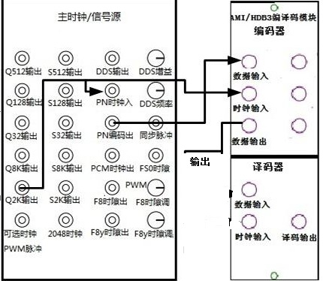

图 2.1 波形产生连接示意图

实验要求：
- 请对随机码进行 RZ-AMI（归零 AMI 码）编码。
- 请对其进行 HDB3编码。

2.3.2 时钟恢复 （有时间可选做）
按图2.2连线，此图含 AMI码生成、时钟提取和译码三个功能。AMI 码经过平方后，波形中含有编码时钟的频率分量，可通过窄带滤波恢复时钟，也可通过锁相环提取时钟信号。（译码时钟与编码时钟反向，相位有偏差时调节相位调节）
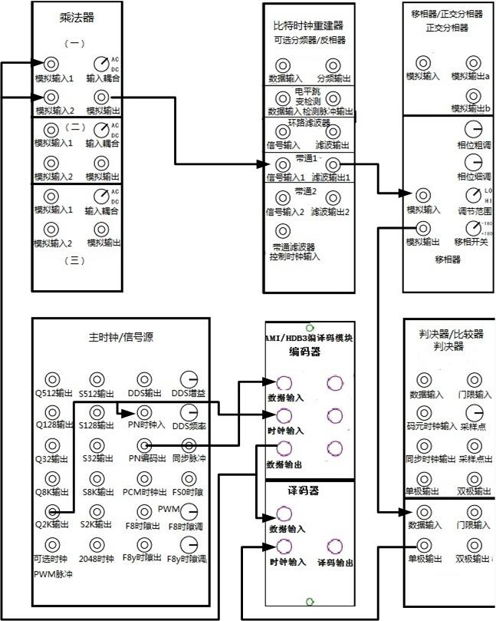

图 2.2 时钟恢复实验连线图

（1） 将 RZ-AMI 码通过乘法器自乘之后的波形如图2.3所示（仅供参考）。

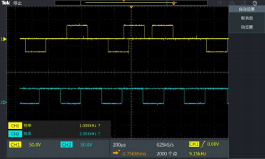
图 2.3 乘法器自乘后波形图

（2） 再通过比特时钟重建器（2KHZ 窄带滤波）整流后的波形如图2.4 所示。
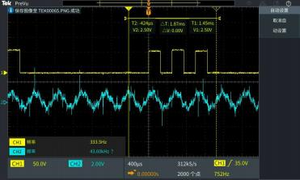
图 2.4 整流后波形图

（3） 再通过移相器和比较器得到方波如图2.5 所示。
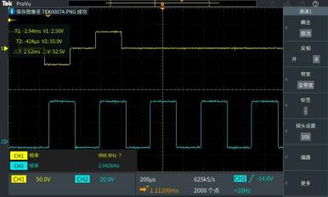
图 2.5 通过移相器和比较器后得到波形图

（4）利用该时钟信号解码的 AMI 波形（译码时钟与编码时钟反向，相位有偏差 时调节相位调节），如图2.6 所示。
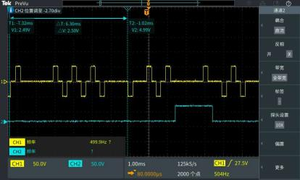
图 2.6 解码后 AMI 波形图

2.3.3 眼图

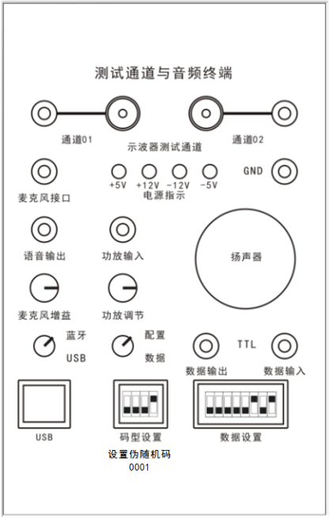

图2.7 四位拨码开关设置伪随机码类型（0001）

注：“码型设置”的设置数据：0000-8位数据设置（左边的8位拨码开关），0001-15位伪随机码，0010-31位伪随机码，0011-127位伪随机码。数据的速率由“主时钟/信号源”模块上的“PN码元时钟输入”的输入时钟决定。

按照图2.8 所示连接线路。

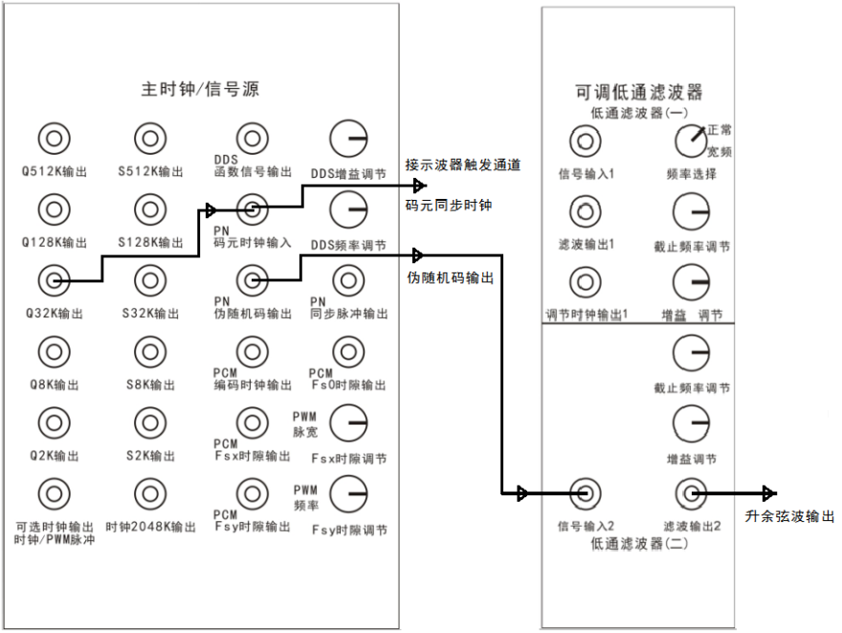
图 2.8 眼图实验连线图

(1) 找到“测试通道与音频终端”模块，及模块下方中间位置的四位拨码开关。 设置拨码开关为 0001，设“主时钟/信号源”模块产生 15 位的伪随机码。
(2) 在“主时钟/信号源”模块上，将 32K时钟（Q32K输出）连接至伪随机码产生单元的时钟输入孔（PN 码元时钟输入）。用示波器观察其产生的伪随机码波形 （PN 伪随机码输出）。
(3) 找到“可调低通滤波器”模块，将“主时钟/信号源”模块上的 PN 伪随机码 连接至“低通滤波器（二）”单元的信号输入孔（信号输入 2）。
(4) 用示波器测量“低通滤波器（二）”单元的滤波输出的波形（滤波输出 2）， 调节旋钮“截止频率调节”和“增益调节”，观测输出波形有何变化。
(5) 用示波器同时观察“主时钟/信号源”模块上的 32K 时钟（Q32K 输出）和 “可调低通滤波器”模块上的滤波输出的波形（滤波输出 2）。将 32K 时钟（Q32K 输出）测试通道设置为同步触发，并调节可调低通滤波器的“截止频率调节”和“增 益调节”旋钮，以得到合适的限带基带信号波形，观察眼图。
(6) 通过“判决器/比较器”模块中的判决器，对眼图的限带基带信号进行判决 再生，验证眼图中几个参数的作用。

实验要求：
- 记录伪随机码波形图；
- 记录眼图。

2.3.4 比较判决
本实验是在上节眼图实验的基础上，进行采样、判决实验。首先从图2.9中的可调低通滤波器输出的限带基带信号中提取时钟（可以直接接入伪随机码的码元时钟），然后对限带基带信号进行采样、判决。
- 按照图 2.9 所示，将恢复时钟输入于“判决器”模块的码元时钟输入端 (TTL电平)；将可调低通滤波器输出的限带基带信号（升余弦波信号）输入到“判 决器”模块的数据输入端；将可调直流电平输入到“判决器”模块的门限输入端。
(2) 用双踪示波器同时观察眼图及采样脉冲。调节“判决器”模块上的采样点调 节旋钮，使得在眼图睁开最大处进行采样、判决。调节可调直流电平的电压值，找 到最佳判决电平。如果有四踪示波器，可同时观测码元时钟、眼图波形、采样点和 再生信号。
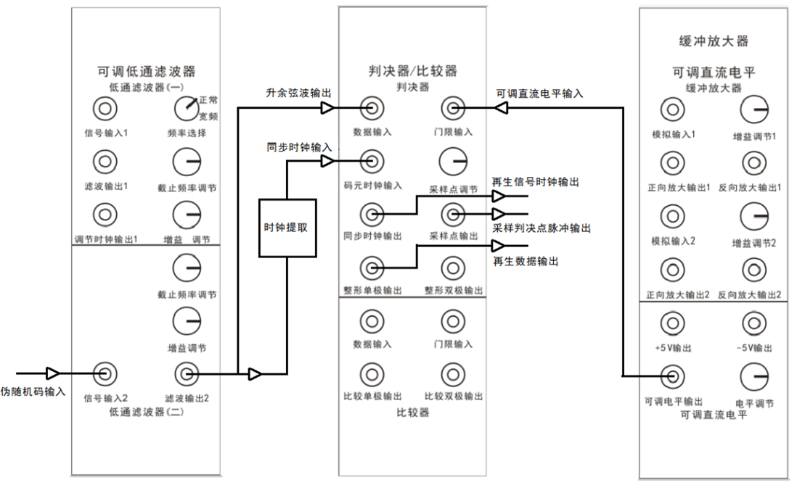

图 2.9 比较判决实验连线图

实验要求：
（1）记录眼图睁开最大处的采样脉冲波形图；
（2）记录判决再生波形图。

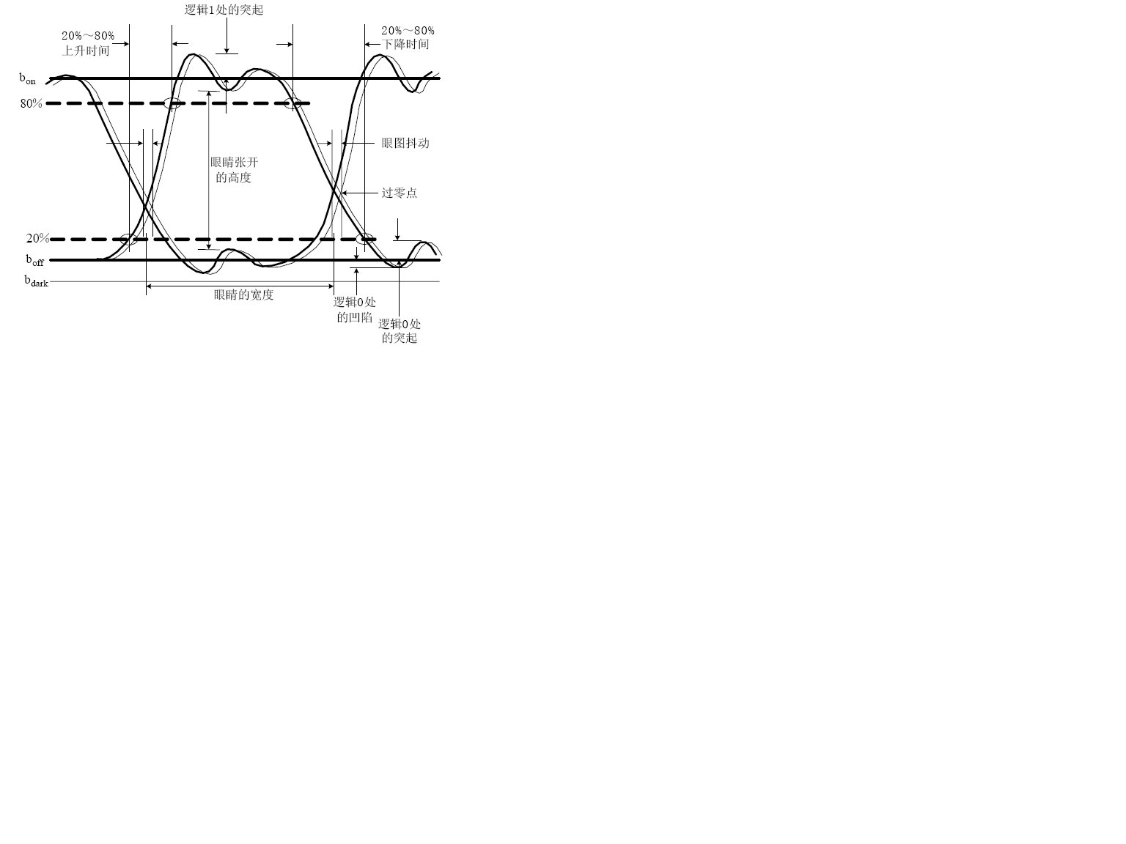

2.10 眼图各参数示意图

2.4 分析总结

眼图 的 “眼睛” 张开的大小反映着码间串扰的强弱。 “眼睛”张的 越大， 且眼图越端正，表示码间串扰越小；反之表示码间串扰越大，如图 2.10 所示。眼图对于展示数字信号传输系统的性能提供了很多有用的信息：可以从中看出码间串扰的大小和噪声的强弱，有助于直观地了解码间串扰和噪声的影响，评价一 个基带系统的性能优劣；可以指示接收滤波器的调整，以减小码间串扰。
（1）最佳抽样时刻应 在 “眼睛” 张开最大的时刻。
（2）对定时误差的灵敏度可由眼图斜边的斜率决定。斜率越大，对定时误差就
越灵敏。
（3）在抽样时刻上，眼图上下两分支阴影区的垂直高度，表示最大信号畸变。

（4）眼图中央的横轴位置应对应判决门限电平。
（5）在抽样时刻上，上下两分支离门限最近的一根线迹至门限的距离表示各相 应电平的噪声容限，噪声瞬时值超过它就可能发生错误判决。
（6）对于利用信号过零点取平均来得到定时信息的接收系统，眼图倾斜分支与 横轴相交的区域的大小，表示零点位置的变动范围，这个变动范围的大小对提取定 时信息有重要的影响。
当存在噪声时，噪声将叠加在信号上，观察到的眼图的线迹会变得模糊不清。 若同时存在码间串扰，“眼睛”将张开得更小。与无码间串扰时的眼图相比，原来清 晰端正的细线迹，变成了比较模糊的带状线，而且不很端正。噪声越大，线迹越宽， 越模糊；码间串扰越大，眼图越不端正。

实验三 二进制移频键控(2FSK)

3.1 实验目的
(1) 了解连续相位 2FSK 信号的产生及实现方法。
(2) 测量连续相位 2FSK 信号的波形及功率谱。
(3) 了解用锁相环进行 2FSK 信号解调的原理及实现方法。

3.2 实验原理

3.2.1 连续相位 2FSK 信号的产生原理
2FSK是用二进制数字基带信号去控制正弦载波频率，发送传号(数据“1”)和空号(数据“0”)时的载波频率分别为f1 及f2。2FSK信号可分为相位不连续2FSK及相位连续2FSK两种。本实验是后者。
以双极性不归零码为调制信号，对载波进行调频(FM)得到的就是连续相位的2FSK。连续相位2FSK的信号表达式为
其中，K_{f}是调频器的频率偏移常数，单位是Hz／V，b( t )是双极性不归零码信号。若b( t )的幅度为±Ab，则的最大频偏是若近似以b( t )的主瓣带宽R_{b}作为b( t )的最高频率，则按模拟调频看待时的调频指数为：
其带宽按卡松公式可近似为：，注意该式不是2FSK的主瓣带宽，是主要能量所集中的带宽。
作为数字调频，一般定义调制指数为：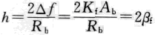，h=1／2的情形就是MSK。
可以用VCO作为调频器来产生相位连续的2FSK信号，如图3.1所示。

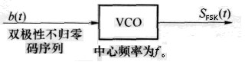
图3.1 用VCO产生相位连续2FSK信号

3.2.2 连续相位 2FSK信号的解调原理
连续相位2FSK信号的解调可采用类似于锁相环调频解调的方案，如图3.2所示。对锁相环中LPF输出的解调信号进行采样、判决，然后输出数字信号。本实验仅完成锁相解调任务，不做采样、判决等内容。
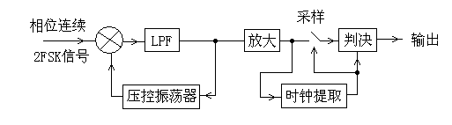
图3.2 锁相环解调

3.3 实验步骤及实验结果

3.3.1 连续相位 2FSK信号的产生
如图 3.3 所示接好实验线路。
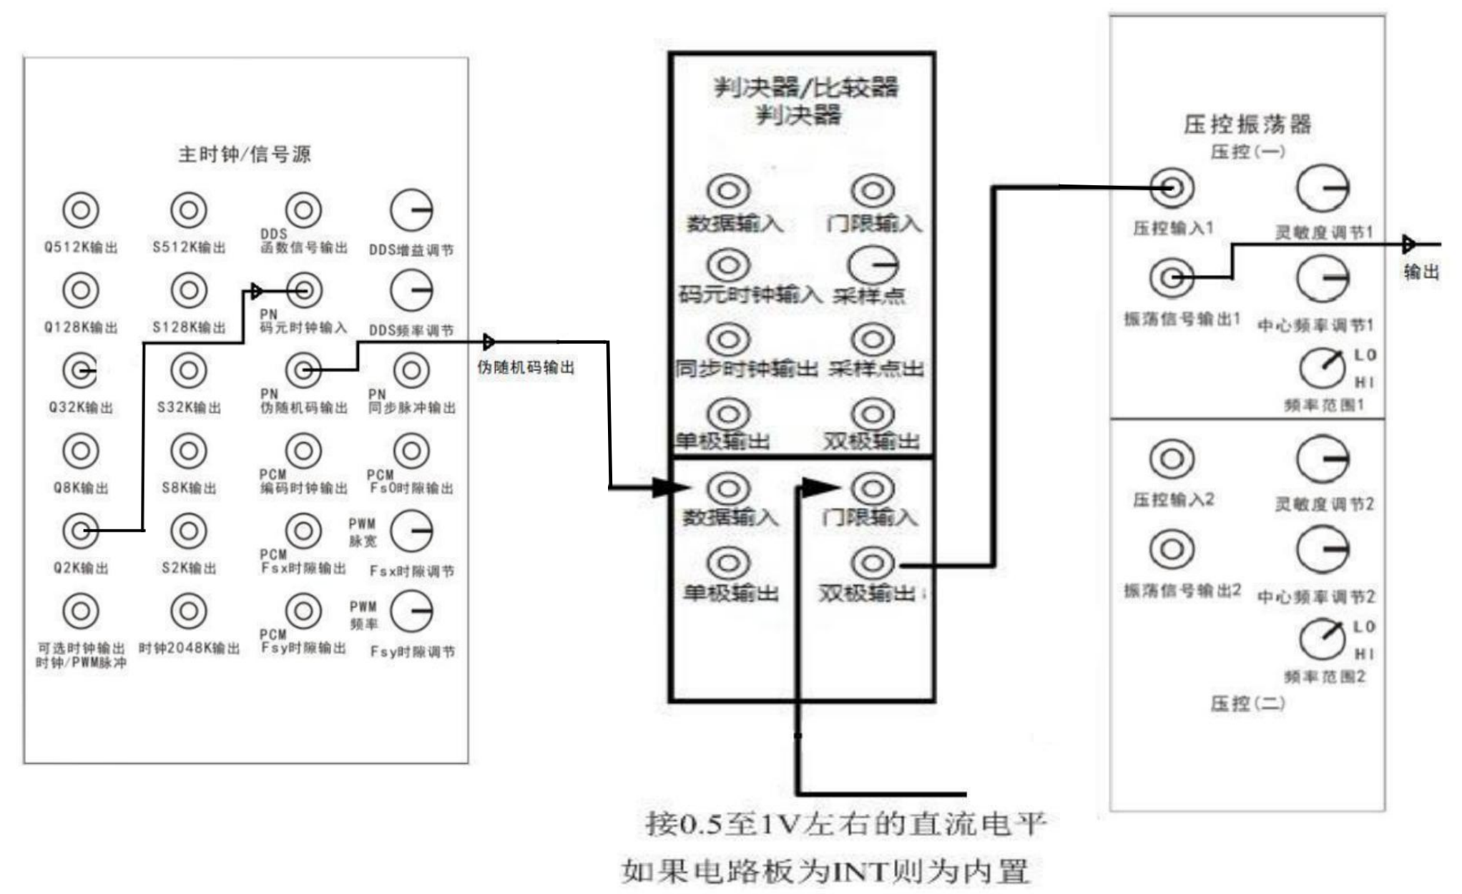

图 3.3 连续相位 2FSK 信号的产生线路图

(1) 单独测试 VCO模块的压控灵敏度。
(a) 首先将 VCO 模块的 Vin 输入端接地，调节 VCO 模块前面板上的中心频率调节旋钮，使 VCO中心频率为 100 kHz。
(b) 将可变直流电源模块的直流电压输入于VCO的Vin 端。改变直流电压值，测量 VCO 的中心频率随直流电压的变化情况，调节 VCO前面板上的灵敏度调节旋钮，使 VCO 在输入直流电压为±1V时的频率偏移为±10kHz，即压控灵敏度为1 kHz/V。以上测量可用双踪示波器来完成，如图3.3 所示。

(2) 序列发生器的时钟频率为 2khz。

(3) 用示波器观察图 3.3中各点的信号波形，可适当调整示波器中的标度旋钮得到合适的波形。

3.3.2 连续相位 2FSK信号的锁相环解调
如图3.4 所示接好实验线路。
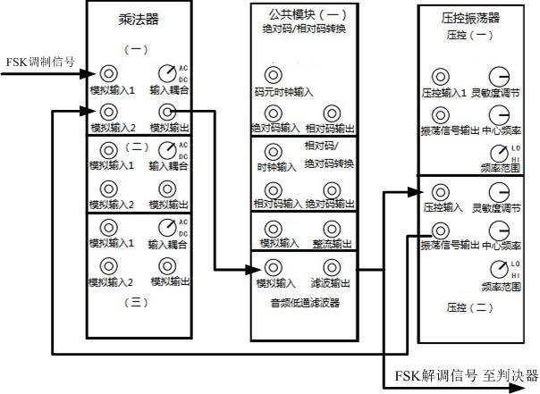

图 3.4 2FSK 信号的锁相环解调线路图

(1) 单独测试 VCO的压控灵敏度。第二路 VCO
(a) 将 VCO的 Vin接地，调节 VCO的 f0旋钮，使 VCO中心频率为 100 kHz。
(b) 在 VCO的 Vin端加上直流电压，调节 VCO的 GAIN旋钮，使 VCO的输入直流电压为士 1 V 时，VCO的频率偏移为±10 kHz (仅供参考)。
(2) 将已调好的连续相位 2FSK信号输入于锁相环，观察锁相环是否已锁定，若已锁定，则锁相环的 LPF输出是直流加上解调信号。若未锁定，则调节锁相环 VCO 的 f0旋钮，直至锁定，并使 LPF输出的直流电平为 0。用示波器观察解调信号的波形。注意：第一 VCO 被占用，不能修改。
(3) 示波器 CH1 接基带信号，CH2 接 FSK 解调信号输出端口。
(4) 微调第二路 VCO的中心频率调节，使用波形为升余弦波形。

实验要求：
- 记录连续相位2FSK产生波形图（下图供参考）；
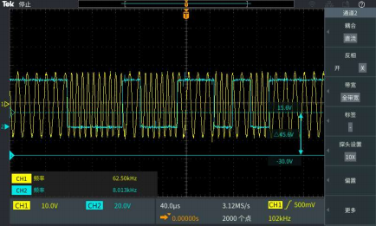

（2）记录连续相位2FSK解调后的升余弦波形图（下图供参考）。
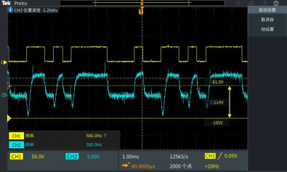

（3）记录2FSK解调信号经过抽样判决后的信号波形（选做，下图供参考）
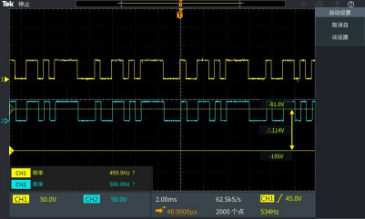

（4）对实验结果进行分析与总结

实验四 二进制移相键控(2PSK)及差分移相键控(DPSK)

4.1 实验目的
(1) 了解 2PSK信号的产生原理及其实现方法。
(2) 测量 2PSK信号波形及其功率谱密度。
(3) 了解 2PSK信号的相干解调及其实现方法。
(4) 了解差分移相键控(DPSK)的作用及其实现方法。

4.2 实验原理

2PSK及 DPSK的产生及解调
PSK是一种用载波相位表示输入信号信息的调制技术。移相键控分为绝对移相（PSK）和相对移相（DPSK）两种。绝对移相是指当码元为“0”时，调制信号相位为 0，当码元为“1”时，调制信号相位为π 。相对移相与绝对移相基本上一致， 但是参考相位为上一码元调制信号的相位。
用二进制数字信号控制正弦载波的相位称为二进制移相键控(2PSK)，其产生原理如图4.1所示。
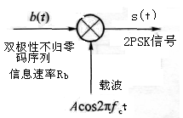
图4.1 2PSK 信号的产生原理图

2PSK 信号可以表示为
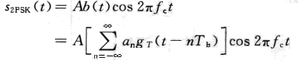

其中，是发送脉冲。本实验只考虑为不归零矩形脉冲的情形。
若b ( t )是绝对码的双极性不归零信号，即NRZ—L，上式就是2PSK。若b ( t )是相对码的双极性不归零信号，即NRZ—M，它就是DPSK。
若{an}是独立等概序列，则2PSK或DPSK信号的功率谱无离散的载波分量，仅有连续谱，其主瓣宽度为2Rb。
对于2PSK信号的解调只能采用相干解调方式。由于2PSK信号的功率谱无离散载波分量，若发端发送2PSK加导频分量，则在接收端可从导频中提取载波。若发端发送无导频的2PSK信号，在收端可采用平方环或者CSTAS环提取载波，但所恢复的载波有相位模糊问题。为了解决此问题，采取的措施之一是利用差分移相键控(DPSK)调制方案，如图4.2 (a) 所示。

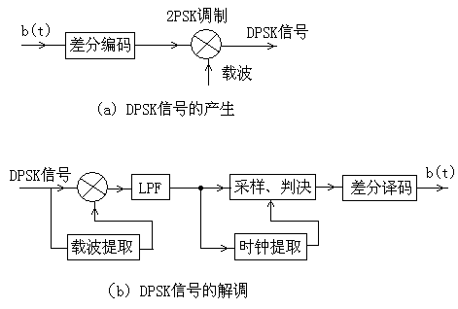
图 4.2 DPSK信号的产生及解调原理图

4.3 实验步骤

4.3.1 2PSK及 DPSK的产生
实验连线分别如图 4.3、图 4.4所示。
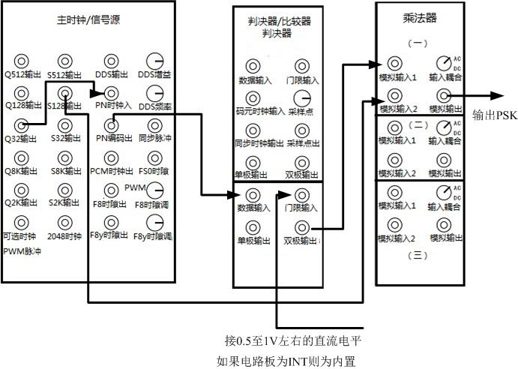

图 4.3 2PSK 信号的产生接线图

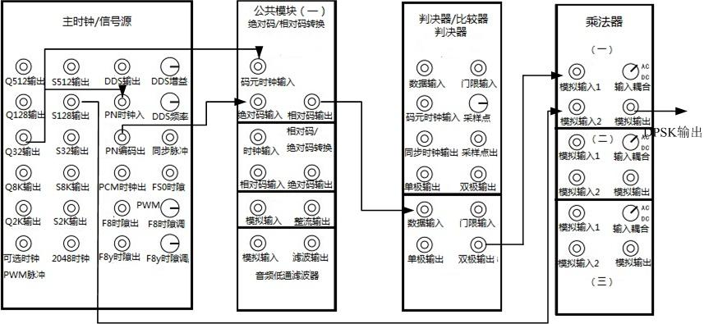

图 4.4 2DPSK 信号的产生接线图

实验步骤如下：
（1）乘法器打到 DC 档位。
（2）码型设置开关设为 0001。
（3）用示波器测量图中各点的波形，其中2PSK信号波形如下图所示（供参考），
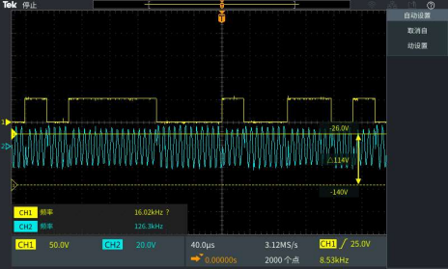

以及2DPSK信号波形如下图所示（供参考）

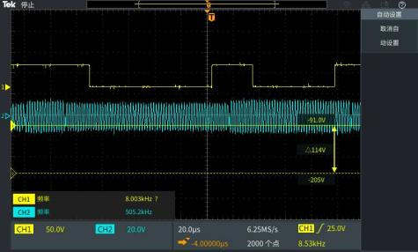

（4）仔细观察相位的反转点。

实验要求：
- 记录PSK波形（与调制信号对比）；
- 记录绝对码、相对码转换波形；
- 记录2DPSK波形（与调制信号对比）。

4.3.2 DPSK信号的相干解调

实验连线如图4.5 所示。
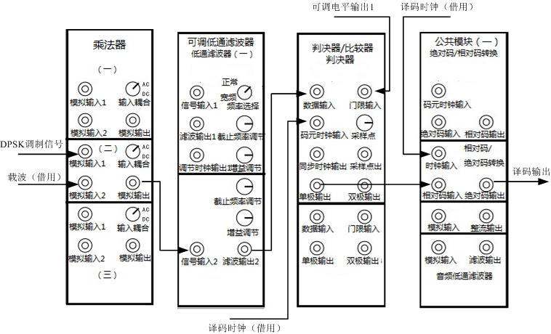

图 4.5 DPSK 信号的相干解调与差分译码连线图

※在本实验中，恢复载波及恢复时钟均是从发端借来的。

实验步骤如下：
（1）按照图4.5连接各模块。
（2）用示波器测量图4.5中各点的信号波形。

（3）为了观察恢复载波的相位模糊对相干解调输出波形的极性的影响，请拨动移相器模块前面板上的士180°开关，观察它对相干解调相乘、低通的输出波形及相对码译码(差分译码)后的波形的影响。
- 判决的最佳位置，如下图（供参考）。
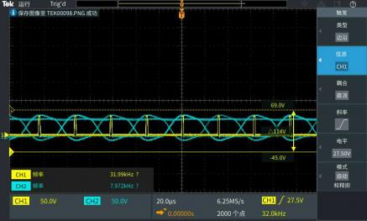
- 解调输出波形，如下图（供参考）。
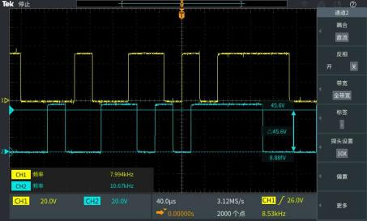

实验要求：
（1）记录低通滤波后升余弦波形图；
（2）记录最佳判决位置示意波形；
（3）记录相对码转绝对码波形；
（4）记录解调输出波形；
（5）对实验结果进行分析与总结。

4.4 实验思考

（1）PN 随机码输出后为什么需要先进行比较再进行乘法调制？

（2）思考2 PSK 调制、解调、判决及相位模糊问题？

